Раздел: | Комплексные числа
ФИО педагога | ТухтаеваЗ.Р.
Дата:
Класс: 11 | Количество присутствующих: | Количество отсутствующих:
Тема урока: | Действия над комплексными числами ,заданными в алгебраической форме
Цели обучения в соответствии  с учебной программой: | 11.1.2.1. Выполнять арифметические действия над комплексными числами заданными в алгебраической форме
Цели урока: | Знают арифметические действия над комплексными числами заданными в алгебраической форме  Умеют выполнять арифметические действия над комплексными числами заданными в алгебраической форме
Ход урока
Этап урока/ Время | Действия педагога | Действия ученика | Оценивание | Ресурсы
Приветствие, создание коллаборативной среды/ 2 мин | Организационный момент. Приветствует учеников, проверяет готовность к уроку, желает успеха. Для создания психологической атмосферы проводит игру «Хорошее настроение». | Настраиваются на положительный настрой урока. |  | Презентация
Актуализация знаний/ 5 мин. | Фронтальный опрос  Вопросы для повторения:  - Что такое комплексное число? Приведите пример  - Что называют алгебраической записью комплексного числа?  - Вспомните правила сложения и вычитания комплексных чисел в алгебраической форме  - Как правильно умножать комплексные числа в алгебраической форме?  - Что такое сопряженное к комплексному числу?  - Сформулируйте правило деленияя комплексны чисел  Для нижеприведенных высказываний определите номера высказываний, относящихся к «верным», «ошибочным» и  Высказывания:  - -11+13i является комплексным числом.  - Мнимая часть числа 2 – i равна 1.  - 9i – чисто мнимое число.  - У числа 0 нет мнимой части.  - Число a+bi, если b >0, находится в I или II четверти.  - У равных комплексных чисел модули равны.  - У противоположных комплексных чисел действительные и мнимые части являются противоположными числами.  - Число a+bi, если а =0, будет действительным числом. | Отвечают на вопросы | Похвала учителя | Слайд1
Решение задач/30мин | Решение упражнений  - Выразите следующие выражение в виде$x+yi$.  а)$\left(8+6i\right)+(6+4i)$ ; б)$\left(5-i\right)-(6-2i)$  в)$3\left(4+6i\right)+9(1-2i)$ ; г)$3i(7-4i)$  д)$\left(9+2i\right)(1+3i)$; $е)\left(4-i\right)(3+2i)$  ${ж)(7+3i)}^{2}$ ; ${з)(3+2i)}^{3}$  и)$\left(1+2i\right)(3-4i)(5+6i)$  - Парная работа: получают карточки  Действия над комплексными числами  Сложение комплексных чисел: $\left(a_{1}+b_{1}i\right)+\left(a_{2}+b_{2}i\right)=$  =$\left(a_{1}+a_{2}\right)+i(b_{1}+b_{2})$  Вычитание комплексных чисел: $\left(a_{1}+b_{1}i\right)+\left(a_{2}+b_{2}i\right)=$  =$\left(a_{1}-a_{2}\right)+i(b_{1}-b_{2})$  Пример 1. Выполните действие:  № $$z_{1}=a+bi$$ $$z_{2}=x+yi$$ $$z_{1}± z_{2}$$  a) $$z_{1}=2-3i$$ $$z_{2}=-5-8i$$ $$z_{1}+ z_{2}$$  b) $$z_{1}=-7+i$$ $$z_{2}=-6-2i$$ $$z_{1}- z_{2}$$  c) $$z_{1}=1-\sqrt{3}i$$ $$z_{2}=-\sqrt{12}i$$ $$z_{2}- z_{1}$$  d) $$z_{1}=-3i$$ $$z_{2}=8-i$$ $$z_{1}± z_{2}$$  e) $$z_{1}=-2\sqrt{5}+2i$$ $$z_{2}=-7\sqrt{5}+i$$ $$z_{1}- z_{2}$$  f) $$z_{1}=-3-\sqrt{3}i$$ $$z_{2}=-4-i$$ $$z_{1}± z_{2}$$  Умножение двух комплексных чисел:  $$\left(a_{1}+b_{1}i\right)\left(a_{2}+b_{2}i\right)=a_{1}a_{2}-b_{1}b_{2}+i(b_{1}+b_{2})$$  Пример 2. Выполните умножение комплексных чисел $z_{1} и z_{2}$  № $$z_{1}=a+bi$$ $$z_{2}=x+yi$$  a) $$z_{1}=2-3i$$ $$z_{2}=-5-8i$$  b) $$z_{1}=-7+i$$ $$z_{2}=-6-2i$$  c) $$z_{1}=1-\sqrt{3}i$$ $$z_{2}=-\sqrt{12}i$$  Умножение комплексного числа на действительное: $λ\left(a+bi\right)=λa+λbi$  Пример 3. Выполните умножение комплексного числа на действительное:  № $$z_{1}=a+bi$$ $$λ$$ № $$z_{1}=a+bi$$ $$λ$$  a) $$z_{1}=2-3i$$ $$\sqrt{3}$$ b) $$z_{1}=-7+i$$ $$2\sqrt{5}$$  d) $$z_{1}=-3\sqrt{3}i$$ -2+$\sqrt{5}$ e) $$z_{1}=-2\sqrt{5}+2i$$ $$\frac{3\sqrt{5}}{2}$$  Учитель следит за правильностью выполнения упражнений, корректирует теоретические и практические знания при выполнении математических упражнений.  Дополнительный материал для сильных учащихся: карточка  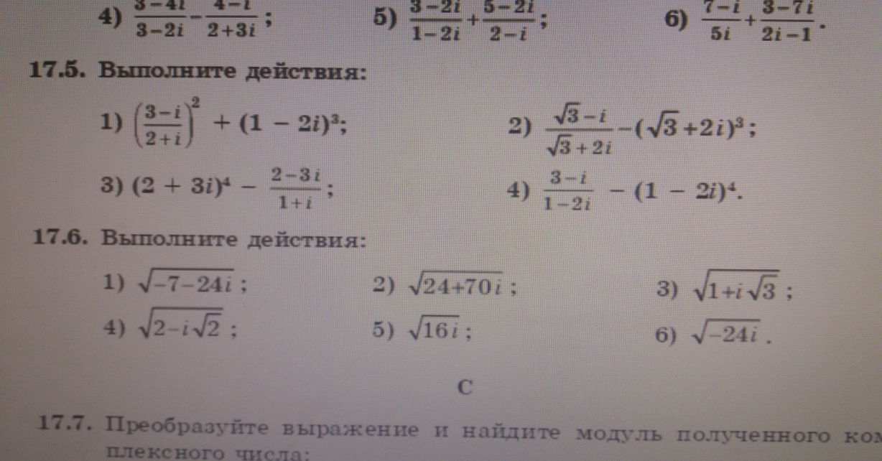 | При выполнений первого задания используется прием: 1 ученик у доски с полным разбором решения остальные самостоятельно, проверяя себя (можно ученика у доски менять)  Решают вместе, помогая друг другу | Взаимооценивание, самооценивание | Учебник
Домашнее задание 1 мин | §5.2.3 решить №2.29,32,39стр163-165 | Повторяют, как поняли Д/з, записывают его в дневник.
Рефлексия/ 3 мин. | Продолжите фразу:  Сегодня я узнал…  Было интересно…  Я понял, что …  Осталось не понятным …  Я хочу еще узнать … | Учащиеся рефлексируют.

